关于2026年陶瓷艺术学院精修与智能施釉实训设备采购项目市场调查函
我单位根据教学科研需要，需采购喷釉柜、清洗固化机、超声波清洗机、通风机等设备，现就该项目向各相关供应商进行市场调查。
一、项目基本情况
1.项目名称：2026年陶瓷艺术学院精修与智能施釉实训设备采购
2项目地点：江西陶瓷工艺美术职业技术学院
3.项目概况：伴随着职业教育陶艺、陶瓷艺术专业建设推进，面向院校教学场景的中小型陶瓷实训设备不断迭代优化，设备更加侧重安全防护、操作简易化，适配课堂批量实训作业；环保相关要求推动喷釉柜水循环除尘、通风排风净化功能持续升级，清洗、固化类设备向小型集成化方向发展，国产设备已经可以完全满足职业院校日常教学使用需求。
二、调查范围及内容（详见附件）
三、报送文件要求
1.企业法人营业执照（复印件）；
2.报价文件、技术（服务）要求及商务要求响应文件；
3.资质证书（复印件）。

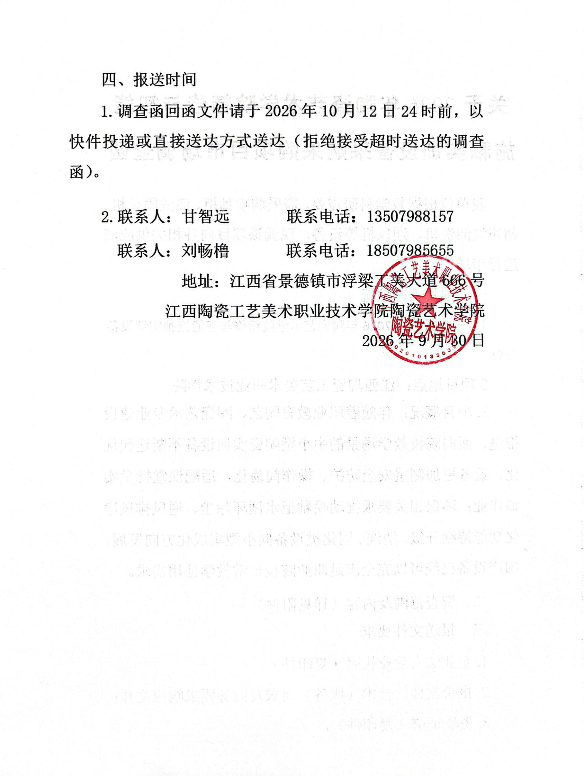

关于2026年陶瓷艺术学院精修与智能施釉实训设备采购项目市场调查函
使用（牵头）部门 名 称（盖 章）：陶瓷艺术学院
使用（牵头）部门发 起 调查函时间：2026年9月30日
使用（牵头）部门经办人及联系电话：联系人：甘智远
联系电话：13507988157
联系人：刘畅橹 联系电话：18507985655
设备（服务）  名称 | 2026年陶瓷艺术学院精修与智能施釉实训设备采购项目
规格参数要求（包含技术要求、商务要求） | 序号 | 产品名称 | 单位 | 数量 | 报价（单价）万元 | 技术参数  1、外形尺寸：78cm*72cm*167cm（±5mm）  2、框架材质：不锈钢  3、电压：最大220V  4、电机转速：≥1500转  5、电机功率：≥150W  6、风机功率：≤0.12KW  7、风机风量：≥2000m³/H  8、水泵功率：≤0.125kw  9、转盘材质：铝合金  10、转盘转速：0-200转/分  11、隐藏式流水管，外形美观  12、安全漏电保护插头、漏电自动断电保护，使用更安全  13、采用水帘式循环除尘方式，并采用品牌大功率排风扇，使雾化后的釉料被吸入水中，减少空气污染的同时也减少对人体呼吸道及肺部的损害。  14、采用电动铝合金转盘，可匀速转动，施釉更均匀，操作更轻松  15、增加水流调速开关，出水管道，水流回路易清洗  16、采用一体式开关，使用更简单  17、带万向转轮，移动方便备注：标配：水枪、水管、排风管。  18、采用优质不锈钢和玻璃的组合形式作为结构设计，不锈钢作为支架承重部分，坚固耐用防锈。  19、除尘沉淀池外形尺寸：120*50*40cm（±5mm）  20、除尘沉淀池框架材质：不锈钢  21、投标产品所用不锈钢材料经GB/T11170-2008标准方法检测，各元素实测值均满足国标及招标要求，具体如下：碳（C）含量≤0.040%；硅（Si）含量≤0.47%；锰（Mn）含量≤0.79%；磷（P）含量≤0.030%；硫（S）含量≤0.005%；铬（Cr）含量18.00%~20.00%；镍（Ni）含量8.00%~11.00%；  22、不锈钢拉伸性能满足GB/T228.1-2021和GB/T3280-2015：其中不锈钢抗拉强度Rm≥700mPa、屈服强度Rp0.2≥345MPa、断后伸长率A80mm≥54%；不锈钢耐腐蚀性能符合GB/T9274-1988-浸泡法并能通过不低于（72h、5%氢氧化钠）、（72h、10%硫酸）检测，检测后无起泡无开裂无剥落等现象；  23、铝合金耐腐蚀性能符合GB/T9274-1988-浸泡法并能通过不低于（72h、5%氢氧化钠）、（72h、10%硫酸）检测，检测后无起泡无开裂无剥落等现象。  24、铝合金所用材料，拉伸性能符合GB/T228.1-2021国家标准要求，经检测各项指标满足：抗拉强度Rm：≥192MPa；屈服强度Rp0.2≥150MPa；断后伸长率A/50mm≥15.5%。  25、漏电保护插头绝缘电阻满足GB/T2099.1-2021标准，其中三级插孔-本体(外壳)≥7.1*10^5MΩ、接地-L≥1.07*10^4MΩ、接地-N≥1.05*10^4MΩ。  26、铝合金成分符合GB/T3190-2020标准，其中Si≤0.40%、Fe≤0.18%、Mg≤0.65%、Cu≤0.01%、Zn≤0.02%、Mn≤0.01%、Cr≤0.01%、Ti≤0.011%；
规格参数要求（包含技术要求、商务要求） | 1 | 喷釉柜 | 台 | 8
规格参数要求（包含技术要求、商务要求） | 2 | 清洗固化机 | 台 | 2 |  | 1.机器部分 最大固化尺寸：≥φ230×300mm  2.固化能源：LED光源，至少支撑三种混合光源：365nm、385nm、405nm，最大空气加热温度120℃  3.固化参数：可以通过RFID自动设置和手动输入  4.电源输入：100-240V AC，50/60Hz，500W  5.机器尺寸（宽×长×高）：490×400×610mm（±10%mm）
规格参数要求（包含技术要求、商务要求） | 3 | 超声波清洗机 | 台 | 1 |  | 1.机器部分 清洗桶容积：≥14L  2.最大清洗尺寸：≥200×112×300mm  3.适配溶剂：需要支持IPA  4.清洗功能：支持双涡轮清洗、模拟手洗  5.烘干功能：具备双风扇风干  6.排废液：可以自动排废液至灰水箱  7.清洗参数：可以通过RFID自动设置和手动输入  8.电源输入：100-240V AC，50/60Hz，≥96W
规格参数要求（包含技术要求、商务要求） | 4 | 通风机 | 台 | 2 |  | 1.外部整体尺寸：长150*宽65*高105cm（±10%cm）  2.内部操作区尺寸：长139*宽53*高74cm（±10%cm）  3.外壳采用1.0mm优质钢结构数控加工成型，环氧树脂耐腐蚀防锈耐刮，高温烧固涂层。  4.安全全面风速可调  5.全速/变速一键切换  6.自带电流过载保护  7.配备5mm厚钢化玻璃安全防爆视窗，视窗可在任意高度悬停  8.配套轴流风机  9.附赠3米防腐软管  10.钢材成分符合GB/T5213-2019标准；其中C≤0.04%、Mn≤0.15%、Ai≥0.030%、P≤0.02%、S≤0.01%。  11.钢材拉伸性能符合GB/T228.1-2021和GB/T5213-2019标准；其中抗拉强度Rm在290-410MPa范围内、屈服强度Rp0.2≤210MPa、断后伸长率A80mm≥37%；钢材耐腐蚀性能符合GB/T9274-1988-浸泡法并能通过不低于（72h、5%氢氧化钠）、（72h、10%硫酸）检测，检测后无起泡无开裂无剥落等现象。
供应商名称  （盖章） | 联系人姓名及联系方式：
响应情况（在对应✔） | 完全响应，响应的品牌： 型号规格：  不能完全响应，不能完全响应的有哪些？具体以附件形式说明。
价格（总价） | 人民币： 整（￥ ）
报价日期 |  |  |  |  |  |  | 产地
其他需要说明事项 | 以上报价含增值税税金、运输、安装、调试、相关辅材等确保设备（服务）能在采购方指定地点正常使用的所有费用。

